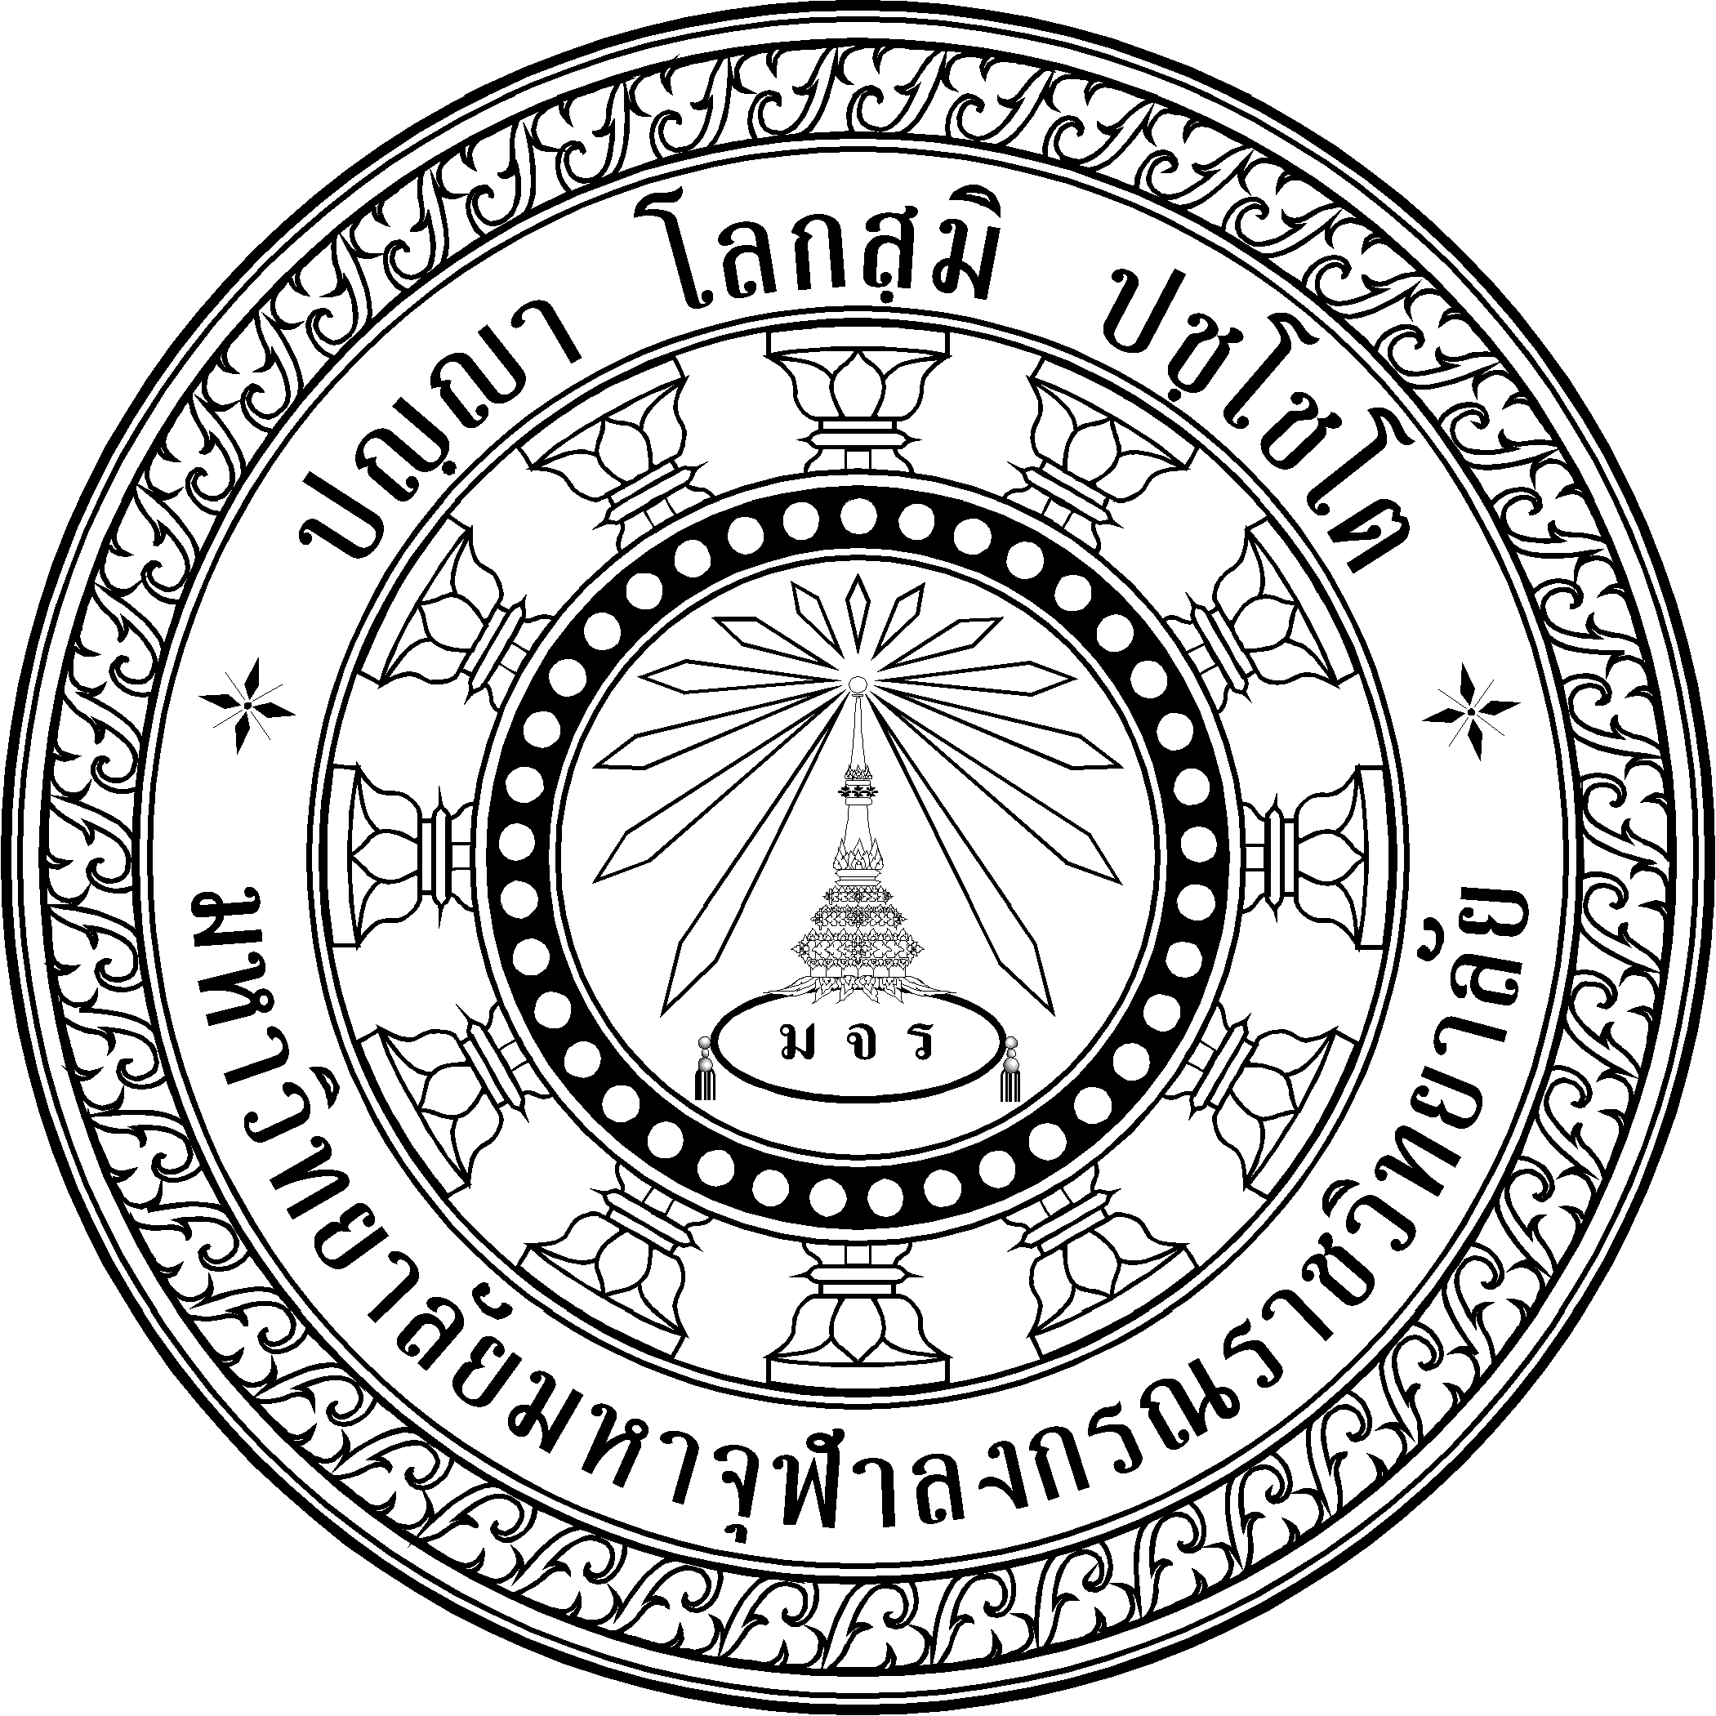
บันทึกข้อความ
แบบ สวพ.๑๐.

ส่วนงาน โทร E-mail auntittha05@gmail.com
ที่ วันที่ ๒๗ มกราคม ๒๕๖๘
เรื่อง ขอใบรับรองผลงานวิจัย
เรียน/นมัสการ ผู้อำนวยการสถาบันวิจัยพุทธศาสตร์
ตามที่กระผม/ดิฉัน ดร.อัญธิษฐา อักษรศรี ส่วนงานวิทยาลัยสงฆ์พุทธปัญญาศรีทวารวดี ได้จัดทำโครงการวิจัย เรื่อง "กลไกการเสริมสร้างสุขภาวะพระสงฆ์เพื่อป้องกันโรคไม่ติดต่อเรื้อรังในจังหวัดนครปฐม” ประจำปีงบประมาณ พ.ศ.๒๕๖๖ ได้ผ่านคณะกรรมการตรวจสอบรายงานการวิจัยฉบับสมบูรณ์ และคณะกรรมการมีมติพิจารณาอนุมัติจบรายงานการวิจัยดังกล่าวแล้ว นั้น
บัดนี้ กระผม/ดิฉันมีความประสงค์จะนำผลงานวิจัยนี้ ไปใช้ประกอบในการขอตำแหน่งทางวิชาการระดับ ผู้ช่วยศาสตราจารย์ ในสาขาวิชา รัฐประศาสนศาสตร์บัณฑิต จึงได้ส่งเอกสารรายงานการวิจัยจำนวน ๑ เล่ม พร้อมใบแบบฟอร์มการตรวจสอบเอกสาร (สพ. ๑๐.๑) ให้สถาบันวิจัยพุทธศาสตร์ พิจารณาออกใบรับรองผลงานวิจัย เป็นลำดับต่อไป
จึงเรียน/นมัสการมาเพื่อพิจารณา และดำเนินการต่อไป

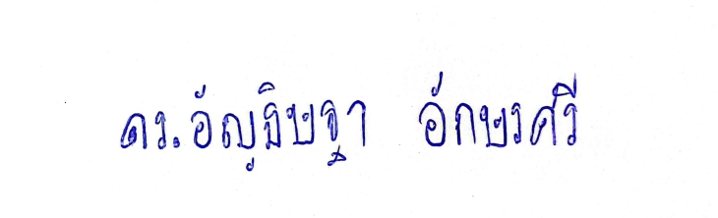
(ดร.อัญธิษฐา อักษรศรี)
หัวหน้าโครงการวิจัย

ติดต่อ โทร..085 047 1225

